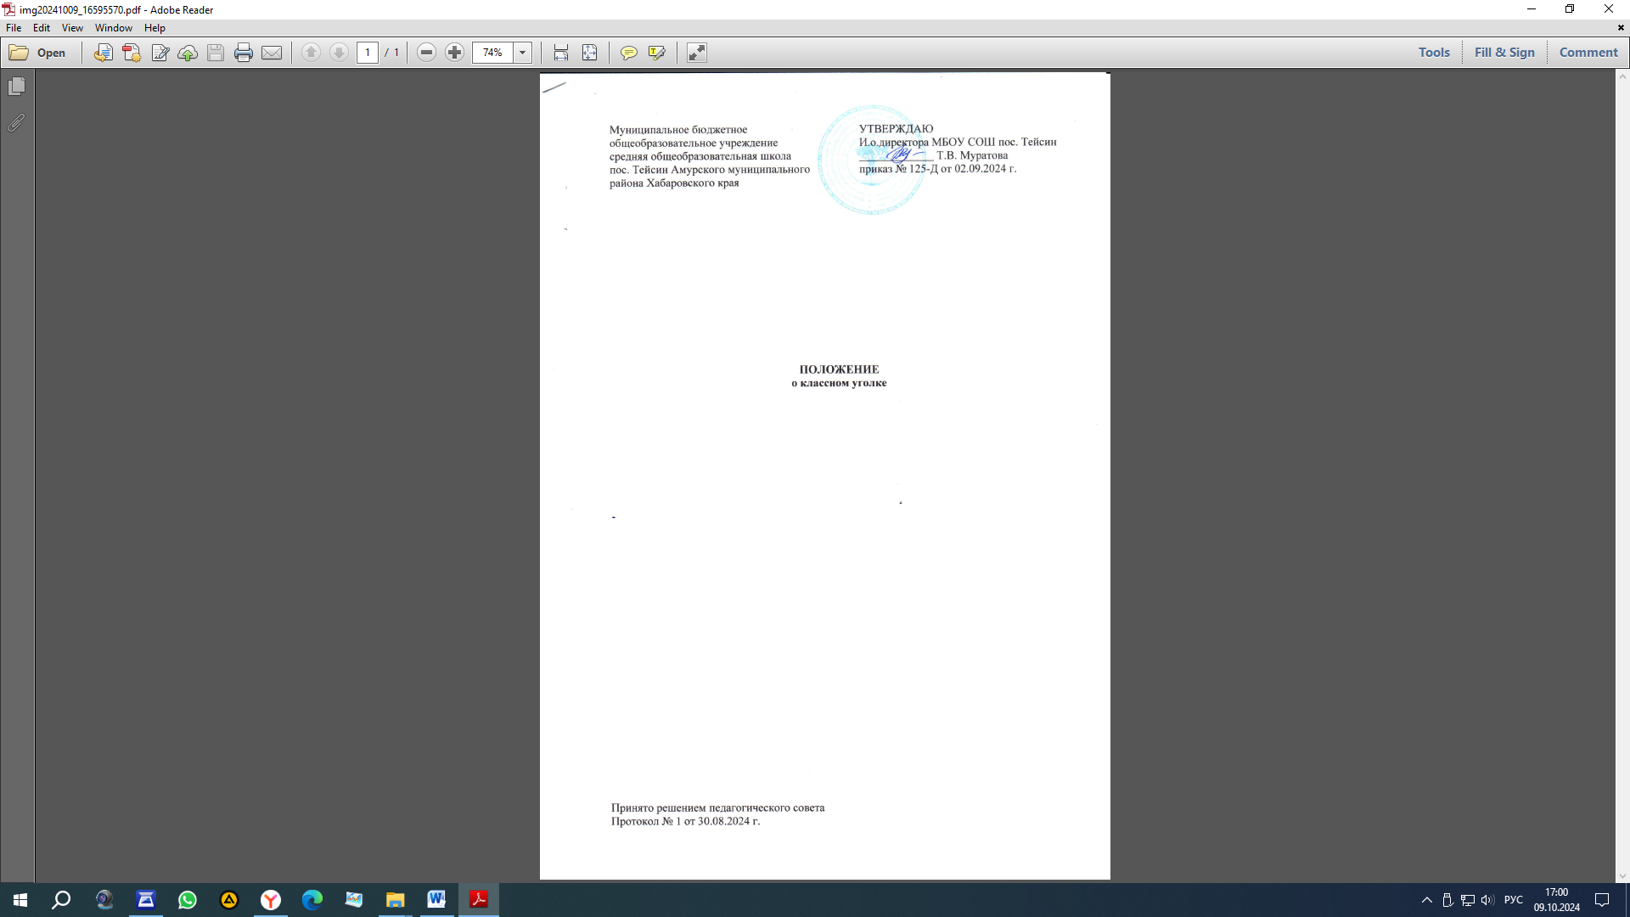

# Общие положения

* 1. Школьный классный уголок - одно из составляющих звеньев воспитательной системы. В оформлении классного уголка должны быть задействованы все учащиеся класса, так как это способствует сплоченности коллектива и реализации развития самоуправления в классе.
  2. Оформление и ведение классного уголка является обязательной формой воспитательной работы с учащимися и способом позиционирования классного коллектива в едином воспитательном пространстве МБОУ СОШ пос. Тейсин.
  3. Цели и задачи классного уголка:
     1. духовно-нравственное развитие личности учащихся класса, формирование навыков командного взаимодействия и коммуникативных компетенций, сплочение ученического коллектива;
     2. демонстрация позитивной школьной позиции, развитие критического мышления;
     3. отражение деятельности класса и его участие в общешкольной жизни;
     4. воспитание у учащихся общей культуры и активной жизненной позиции;
     5. обмен информацией с другими классами; отдельные материалы классного уголка могут дублироваться на школьном сайте.

# Основные требования к оформлению уголков

2.1. Классный уголок должен соответствовать следующим требованиям:

* эстетичность;
* грамотность;
* своевременное обновление информации;
* соответствие информации возрастным особенностям школьников.

# Структура классного уголка

* 1. Обязательные рубрики:
* уровень обучения классного коллектива;
* список класса, орган самоуправления класса;
* графики дежурств по классу, школе.
* план воспитательной работы на четверть;
* государственные символы;
* материал по безопасности и ПДД, ГО и ЧС и т.д
* обновляющаяся информация (рубрики «Это интересно», «Поздравляем», «Интересные дела класса», «памятные даты или государственные праздники», небольшой итог о проведенных мероприятиях, с фотографиями, «Награды класса»).
  1. Рекомендуемые рублики для классного уголка:

-название, девиз, герб, класса;

* рейтинг класса, рейтинг обучающихся;
* индивидуальные и коллективные достижения в учебе и во внеучебной деятельности;

-волонтерство;

* спорт и здоровый образ жизни;
* досуг;
* интересные головоломки, задания, ребусы, выдержки из сочинений и высказываний одноклассников, стихи;
* календарь природы (для младших классов).

3.3. Государственная символика:

* для размещения герба, гимна и флага Российской Федерации, портрета президента Российской Федерации может быть отведено специальное место в классном кабинете, или же, государственные символы могут быть размещены в классном уголке.

# Сроки оформления классного уголка

Классный уголок должен быть оформлен ежегодно в срок до 25 сентября текущего года.

# Ответственность

* 1. Классный руководитель обязан организовать и координировать работу учащихся своего класса по оформлению и ведению классного уголка.
  2. Контроль выполнения требований к содержанию и оформлению классного уголка осуществляет заместитель директора по воспитательной работе или руководитель школьного методического объединения классных руководителей.

# Проверка уголков

* 1. Проверка классных уголков проводится 1 раз в четверть, согласно плану контроля, (может быть проведена внеплановая проверка, но не более 2-х раз в течение учебной четверти).
  2. Наполненность классного уголка засчитывается в общий рейтинг класса по итогам четверти и является одним из критериев при определении рейтинга класса в конкурсе «Самый классный класс».